ПРАВИТЕЛЬСТВО РОССИЙСКОЙ ФЕДЕРАЦИИ

НАЦИОНАЛЬНЫЙ ИССЛЕДОВАТЕЛЬСКИЙ УНИВЕРСИТЕТ

«ВЫСШАЯ ШКОЛА ЭКОНОМИКИ»

Факультет компьютерных наук

Департамент программной инженерии

|  |  |
| --- | --- |
| СОГЛАСОВАНО  Доцент департамента  программной инженерии  факультета компьютерных наук  ___________________О.В.Максименкова  « ___ » ________________ 2019 г. | УТВЕРЖДАЮ  Академический руководитель  образовательной программы  «Программная инженерия», профессор,  канд. техн. наук  ___________________ В.В. Шилов  « ___ » ________________ 2019 г. |

|  |  |
| --- | --- |
| Инв. № подл. |  |
| Подп. и дата |  |
| Взам. Инв. № |  |
| Инв. № дубл. |  |
| Подп. и дата |  |

**Трёхмерная компьютерная игра Маджонг**

**Руководство оператора**

**ЛИСТ УТВЕРЖДЕНИЯ**

**RU.17701729.04.01-01 34 01-1-ЛУ**

Исполнитель

студент группы БПИ181

___________________/А.И. Уварова/

« ___ » ________________ 2019 г.

**Москва 2019**

УТВЕРЖДЕН

RU.17701729.04.01-01 34 01-1 ЛУ

**Трёхмерная компьютерная игра Маджонг**

**Руководство оператора**

|  |  |
| --- | --- |
| Инв. № подл. |  |
| Подп. и дата |  |
| Взам. Инв. № |  |
| Инв. № дубл. |  |
| Подп. и дата |  |

**RU.17701729.04.01-01 34 01-1**

**Листов 16**

**Москва 2019**

**Оглавление**

**1.** **Назначение** 3

**2.** **Условия выполнения программы** 4

**2.1.** **Требования к составу и параметрам технических средств** 4

**2.2.** **Требования к персоналу** 4

**3.** **Выполнение программы** 5

**3.1.** **Установка и запуск программы** 5

**3.2.** **Интерфейс программы** 5

**3.2.1.** **Главное меню** 5

**3.2.2.** **Лобби** 7

**3.2.3.** **Игровой интерфейс** 8

**3.3.** **Завершение работы с программой** 10

**4.** **Сообщения оператору** 11

**ЛИСТ РЕГИСТРАЦИИ ИЗМЕНЕНИЙ** 16

# **Назначение**

Программа предназначена для игры в «Маджонг» в режиме сетевого мультиплеера.

# **Условия выполнения программы**

## **Требования к составу и параметрам технических средств**

Для корректной работы программы необходимо:

1. ОС Windows 8 или выше
2. минимум 180 MB оперативной памяти
3. минимум 180 MB на жёстком диске
4. Клавиатура и мышь
5. USB-разъем
6. Видеокарта с поддержкой DirectX10 (версия шейдеров 4.0)
7. Центральный процессор c поддержкой набора инструкций SSE2
8. Динамики или наушники

## **Требования к персоналу**

Пользователь должен обладать базовыми навыками работы с ПК. Желательно наличие опыта игры в Маджонг или в другие азартные игры.

# **Выполнение программы**

## **Установка и запуск программы**

Для установки программы необходимо скопировать папку “Mahjong” с информационного носителя на ПК.

При открытии файла “Mahjong.exe” появляется окно настроек графики и разрешения (рис. 1). Для запуска программы необходимо нажать на кнопку “Play!”.

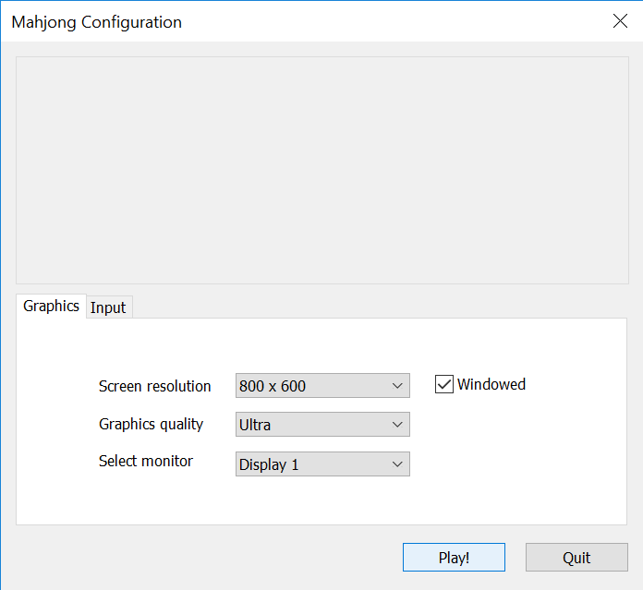

*Рисунок 1. Окно настроек Unity*

## **Интерфейс программы**

### **Главное меню**

После запуска программы пользователь попадает в главное меню. Если это первый запуск игры или файл с сохраненными данными некорректен, открывается панель ввода имени:

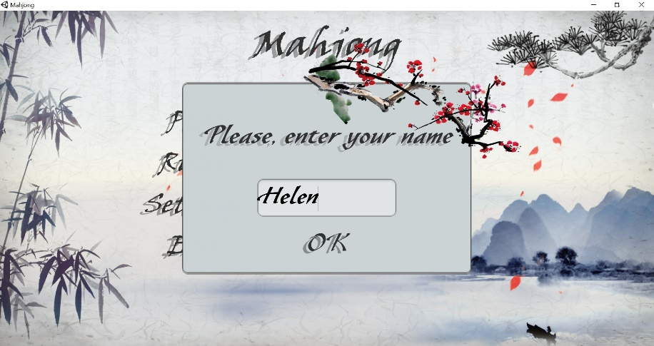

*Рисунок 2. Панель ввода имени*

После ввода имени пользователю доступно меню, в котором 4 кнопки:

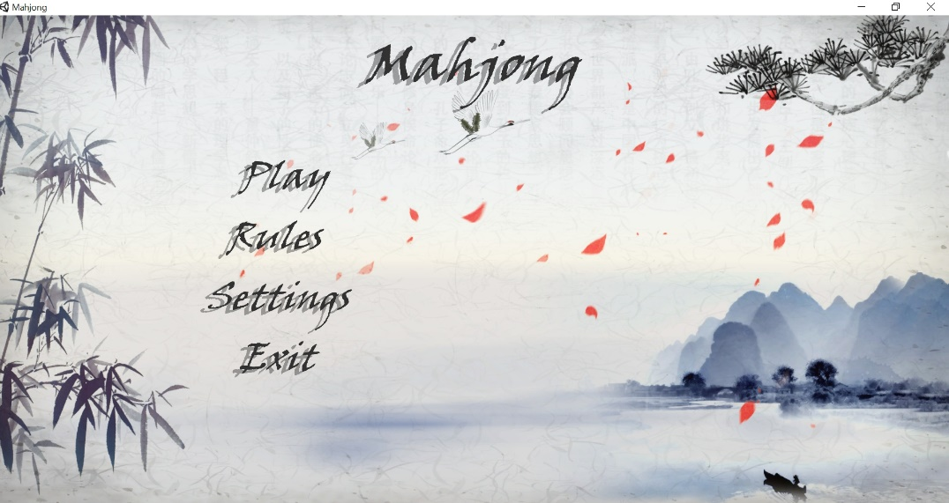

Выход

Открыть правила

Настройки

Перейти в игровое лобби

*Рисунок 3. Главное меню*

#### **Меню настроек**

При нажатии на кнопку «Настройки» открывается соответствующая панель (рис. 4). С помощью нее можно изменить язык (выбрав нужный в выпадающем окне), громкость звуков и музыки (с помощью ползунков), сменить имя (необходимо после ввода нажать клавишу Enter или кликнуть мышью вне поля ввода).

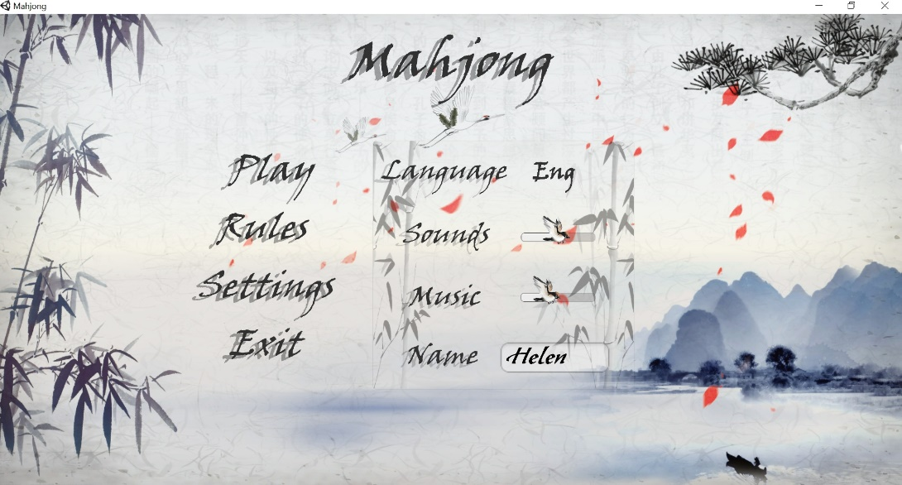

Смена имени

Настройка громкости музыки

Настройка громкости звуков

Смена языка

*Рисунок 4. Меню настроек*

#### **Правила**

При нажатии на кнопку «Правила» пользователю становятся доступны правила игры (рис. 5).

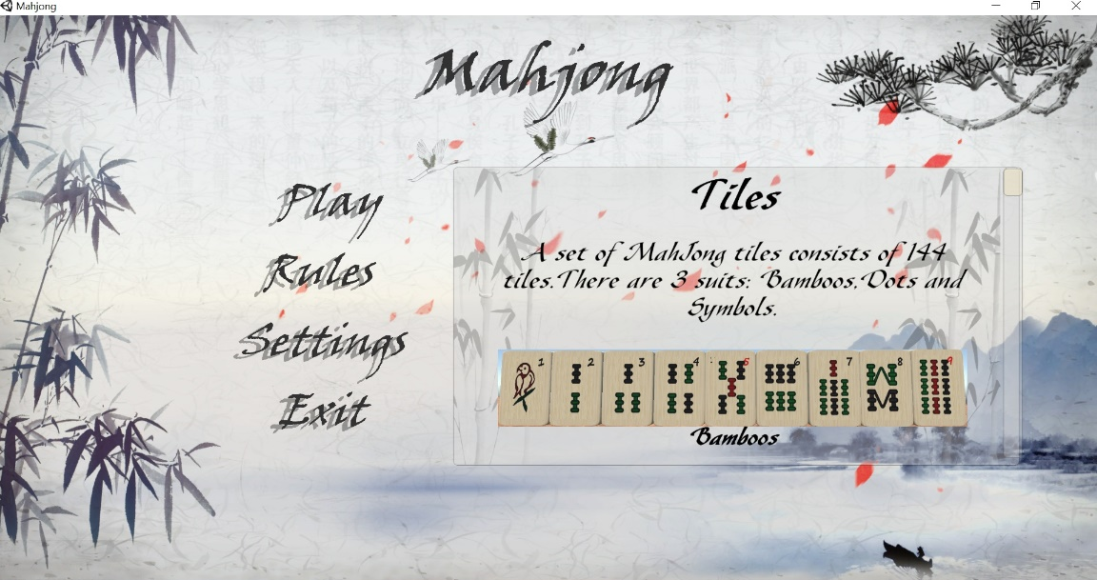

Прокрутка окна правил происходит с помощью ползунка

*Рисунок 5. Правила игры*

### **Лобби**

Нажав на кнопку «Играть» в главном меню, пользователь попадает в лобби, где может либо создать новую комнату, либо присоединиться к уже существующей, нажав на её название в списке комнат:

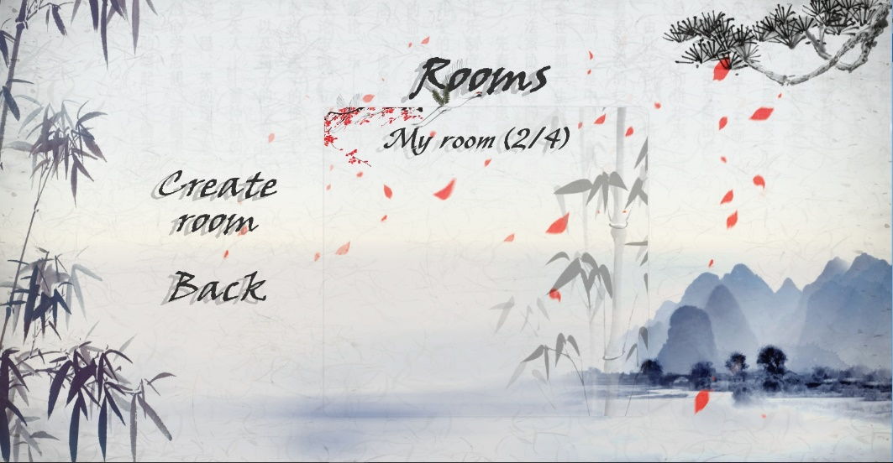

Возврат в главное меню

Кнопка создания комнаты

Доступная комната с названием «My room» и двумя игроками

*Рисунок 6. Лобби*

#### **Создание комнаты**

После нажатия кнопки «Создать комнату» пользователь должен ввести её название в специальное поле и нажать кнопку «ОК»:

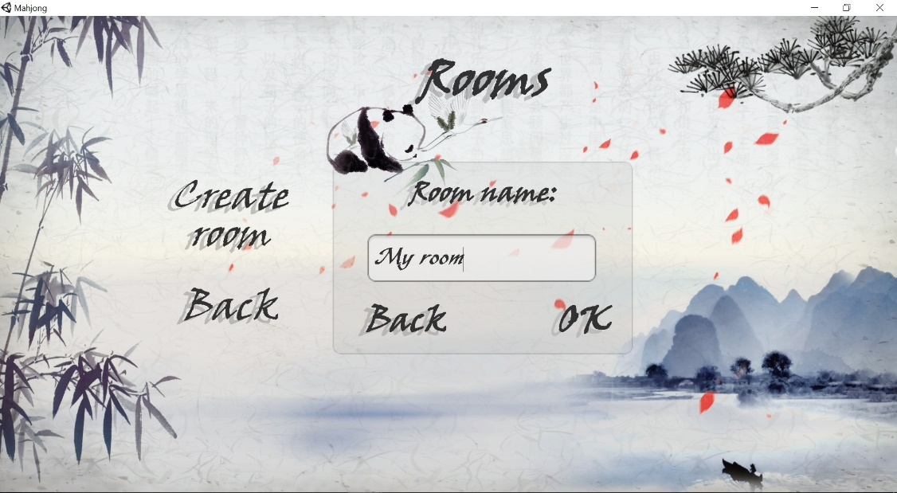

Вернуться

Создать комнату

Поле ввода названия комнаты

*Рисунок 7. Создание комнаты*

### **Игровой интерфейс**

После создание комнаты/присоединения к уже существующей игрок попадает в игровую сцену (рис.8).

В левом нижнем углу располагаются кнопки комбинаций и пропуска хода.

Сверху – кнопка выхода и кнопка смены вида (вид сверху, чтобы вернуться обратно, надо кликнуть на ту же кнопку повторно).

Справа снизу – игровой чат.

Также сверху содержится информация о ветре игрока, а сверху и по бокам – информация о ветрах и именах других игроков. Имя нового игрока автоматически появляется рядом с соответствующим ветром при входе в игру.

Ветер пользователя

Вид сверху

Выход

Ветер без игрока

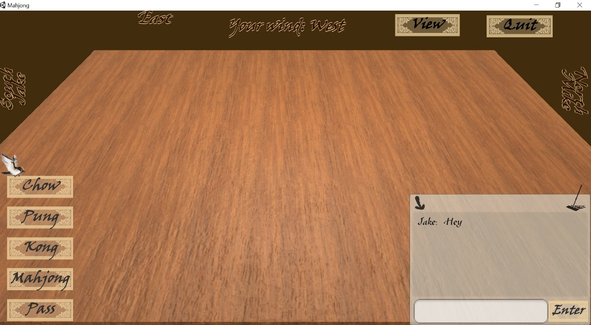

Ветер и имя присоединившегося игрока

Комбинации

Чат

*Рисунок 8. Игровой интерфейс*

#### **Чат**

Для отправки сообщения в чат необходимо ввести текст в поле ввода и нажать либо соответствующую кнопку, либо Enter. Чат можно свернуть, а также очистить все сообщения.

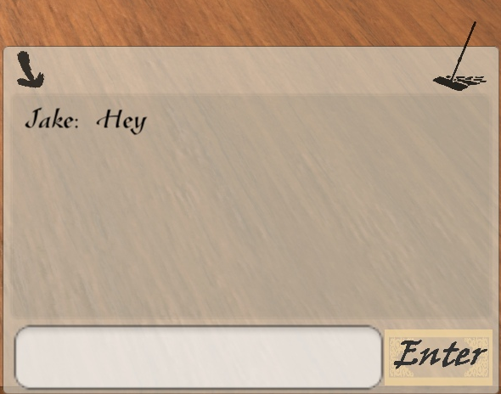

Ввести сообщение

Очистить чат

Сообщение от другого игрока

Свернуть чат

Поле ввода

*Рисунок 9. Чат*

#### **Таблица очков**

В конце игры игроку сразу открывается таблица очков. Чтобы свернуть таблицу и посмотреть кости других игроков (они открываются в конце игры), можно нажать кнопку «Вид» (чтобы вернуться обратно к таблице – нажать появившуюся кнопку «Назад»). Чтобы продолжить игру, необходимо нажать кнопку «Продолжить» и дождаться остальных игроков.

Старые итоговые очки

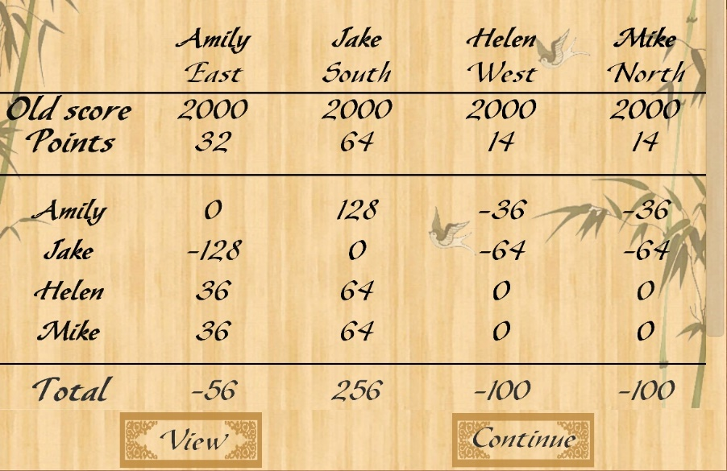

Свернуть таблицу

Продолжить игру

Итог раунда после расчета, чуть ниже в таблице - новые итоговые очки

Расчет между игроками

Очки за раунд

*Рисунок 10. Итоговая таблица*

## **Завершение работы с программой**

Для завершения работы с программой необходимо либо нажать на крестик в правом верхнем углу окна, либо на кнопку выхода в главном меню.



Закрыть окно

Покинуть игру

*Рисунок 11. Выход из игры*

# **Сообщения оператору**

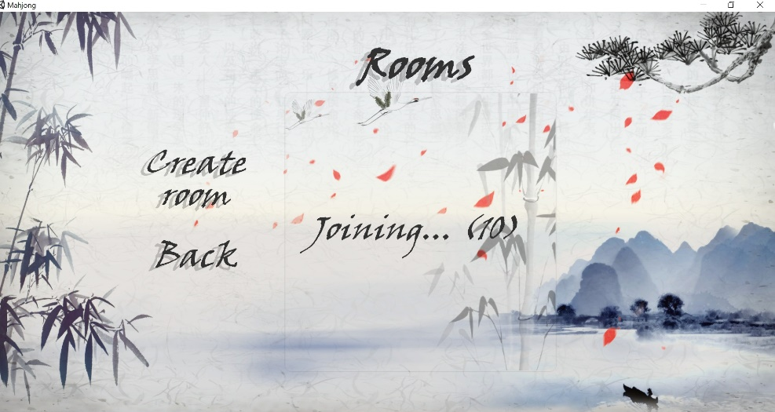

*Рисунок 12. Подключение к комнате*

Рис. 12 – Время, оставшееся до обрыва подключения к комнате. Так же в этом же окне высвечиваются сообщения о загрузке новых комнат, отсутствии доступных игр, неудачном соединении.

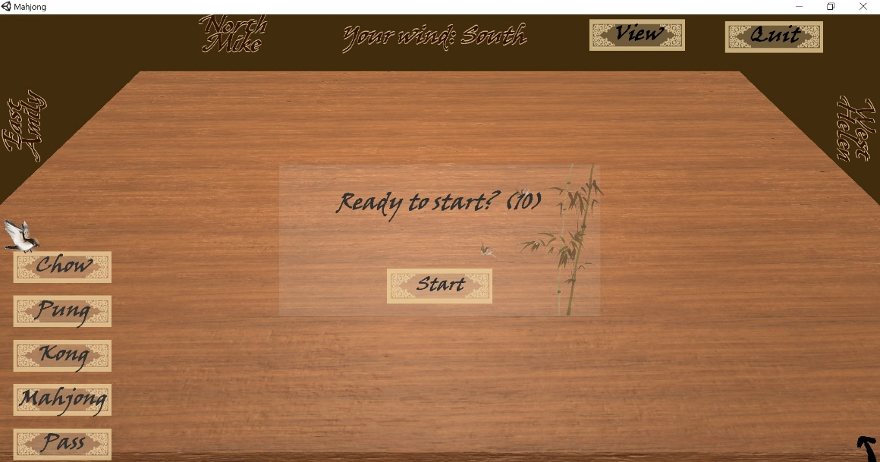

*Рисунок 13. Подтверждение готовности к началу игры*

Рис. 13,14 – После подключения всех 4-х игроков к комнате запускается обратный отсчет. Для начала игры необходимо нажать кнопку «Старт», затем дождаться остальных игроков. Если кто-то из игроков не нажал кнопку до конца отсчета, он отсоединяется от комнаты.

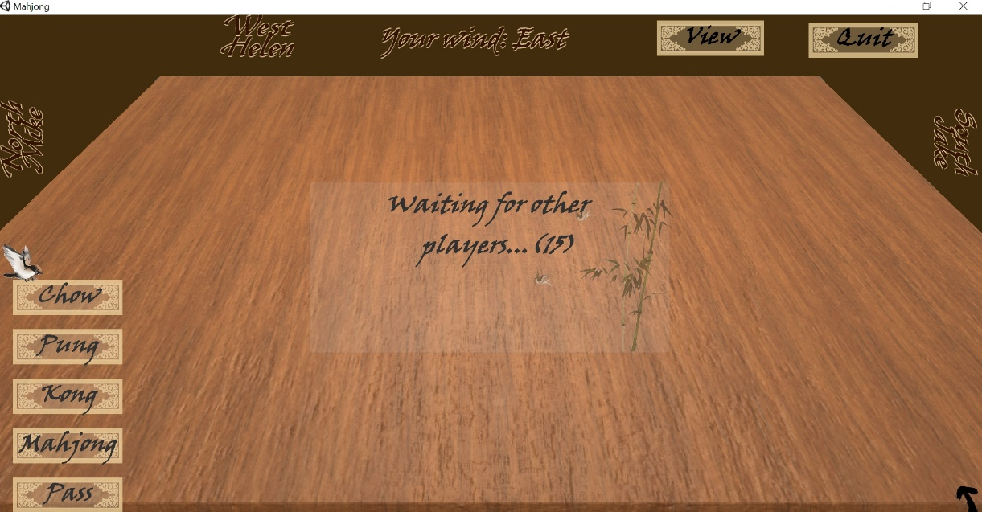

*Рисунок 14. Ожидание готовности других игроков*

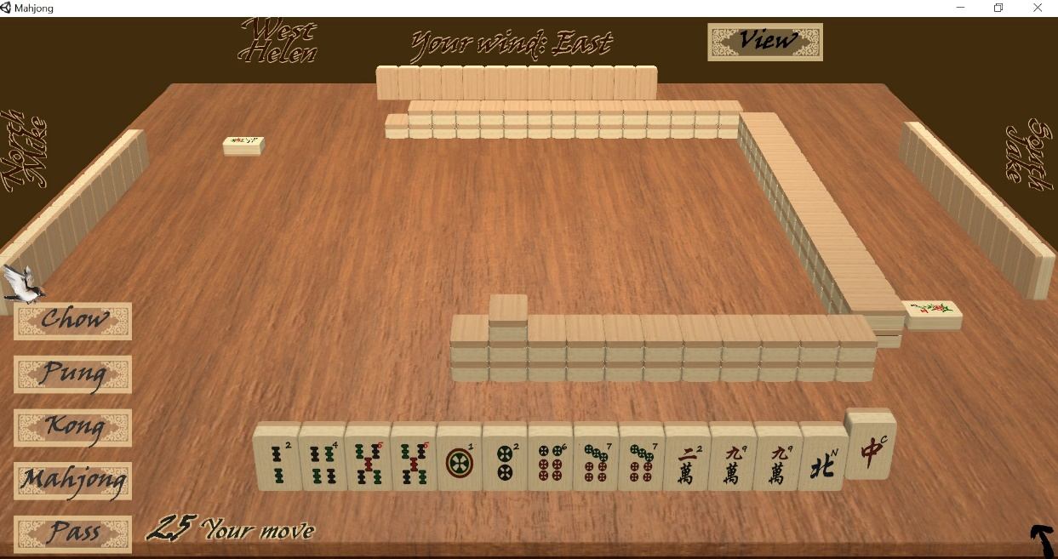

*Рисунок 15. Сообщение о необходимости сделать снос кости*

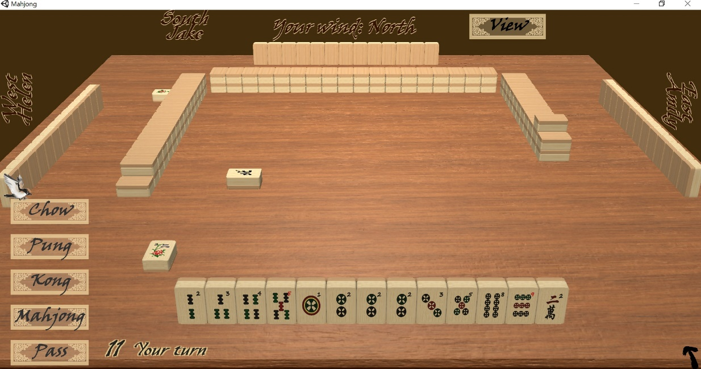

*Рисунок 16. Сообщение об очереди заявить комбинацию*

Рис. 15, 16 – Справа от кнопок комбинаций высвечиваются сообщения о необходимости сделать снос или заявить о комбинации. Время на ход ограничено, ведется обратный отсчет.

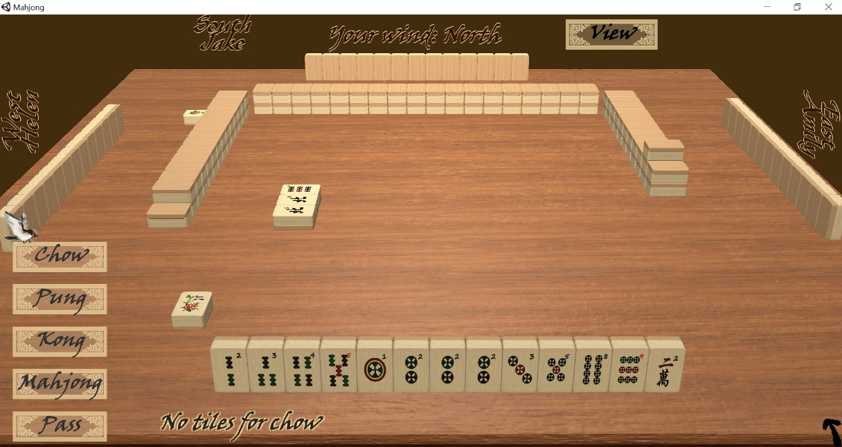

*Рисунок 17. Сообщение об отсутствии Чоу*

Рис. 17 – Также справа от кнопок комбинаций при отсутствии заявленной комбинации высвечивается соответствующая информация. Обратный отсчет в таком случае прекращается, и игрок пропускает ход. Если кнопка комбинации будет нажата вне очереди, также будет выведено уведомляющее об этом сообщение.

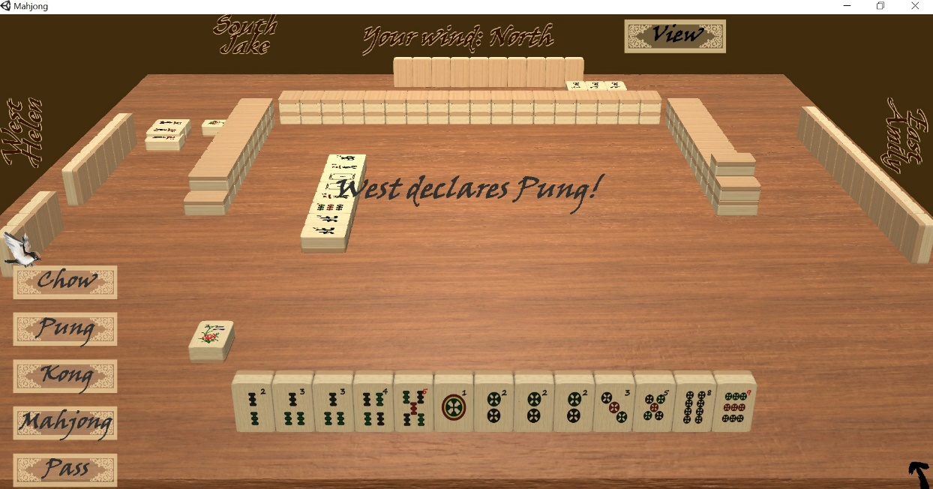

*Рисунок 18. Объявление Панга Западом*

Рис. 18 – При объявлении игроком какой-либо комбинации у остальных в центре экрана высвечивается информация о типе комбинации и ветре игрока.

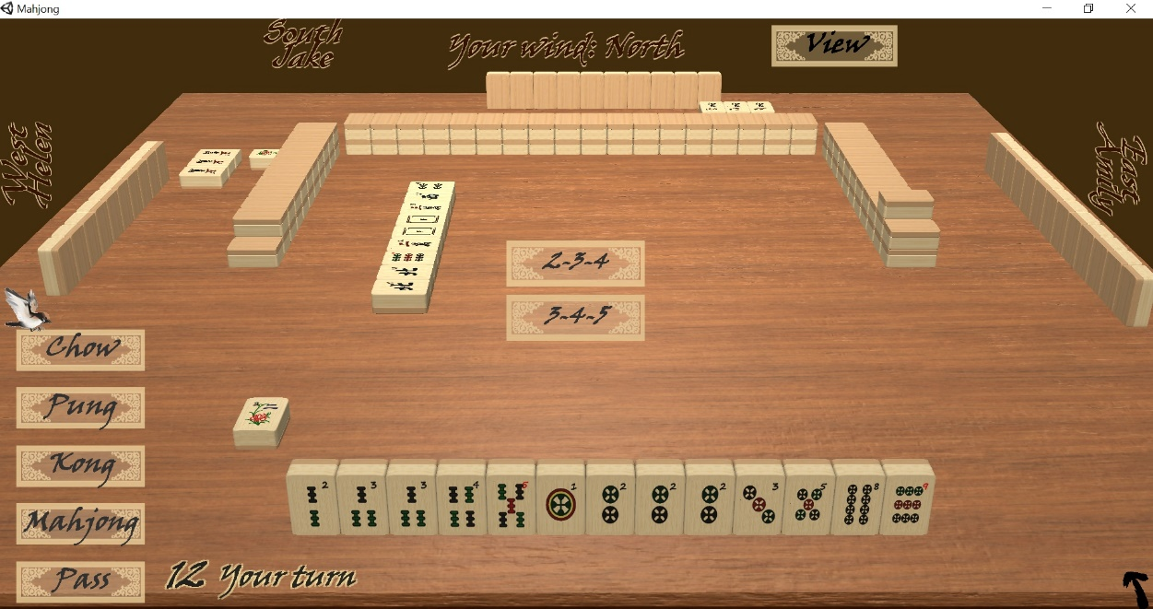

*Рисунок 19. Выбор Чоу для 4-ки Дот*

Рис. 19 – Если игрок хочет объявить Чоу, но может сделать это несколькими способами, он может выбрать подходящий, нажав на соответствующую кнопку.

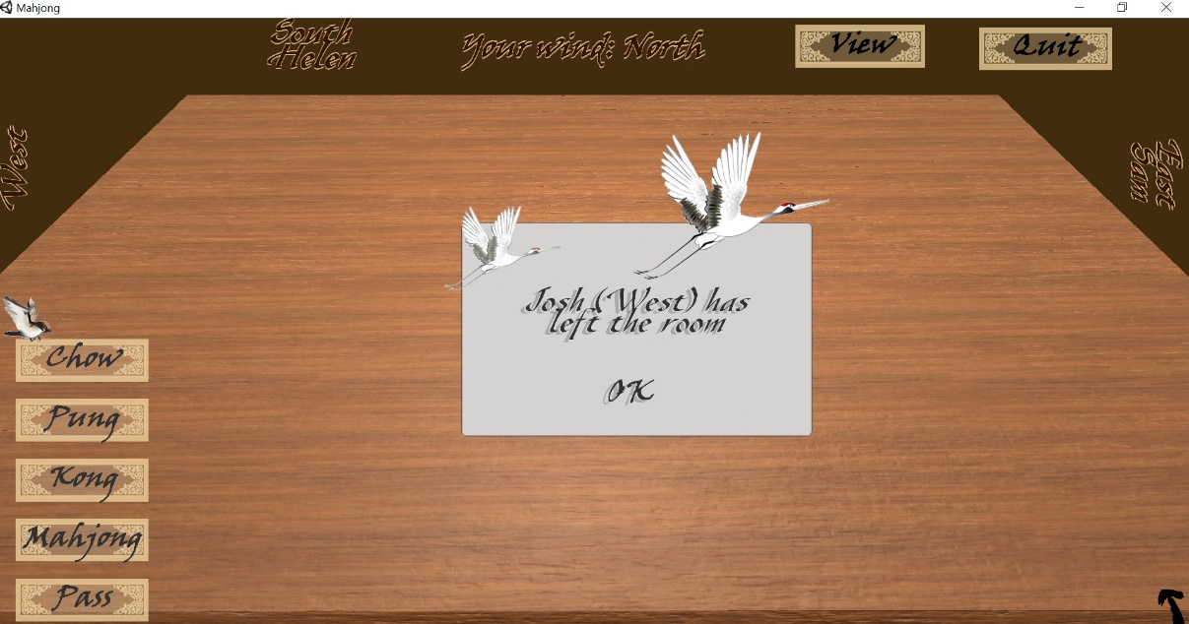

*Рисунок 20. Сообщение о покинувшем игру клиенте*

Рис. 20 – Если игрок (не хост) покинул комнату во время уже начавшегося раунда, игра останавливается, а все игроки получают соответствующее сообщение.

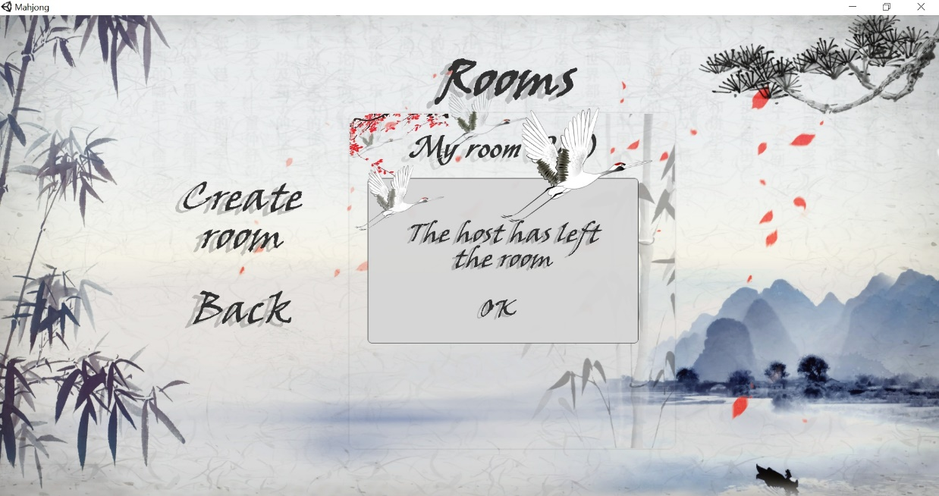

*Рисунок 21. Сообщение о покинувшем игру хосте*

Рис. 21- Если хост покидает комнату, все остальные игроки автоматически попадают в лобби и получают соответствующее уведомление.

|  |  |  |  |  |  |  |  |  |  |
| --- | --- | --- | --- | --- | --- | --- | --- | --- | --- |
| Лист регистрации изменений | | | | | | | | | |
| Номера листов (страниц) | | | | | Всего листов (страниц в докум.) | № документа | Входящий № сопроводительного докум. и дата | Подп. | Дата |
| Изм. | Измененных | Замененных | Новых | Аннулированых |  |  |  |  |  |
|  |  |  |  |  |  |  |  |  |  |
|  |  |  |  |  |  |  |  |  |  |
|  |  |  |  |  |  |  |  |  |  |
|  |  |  |  |  |  |  |  |  |  |
|  |  |  |  |  |  |  |  |  |  |
|  |  |  |  |  |  |  |  |  |  |
|  |  |  |  |  |  |  |  |  |  |
|  |  |  |  |  |  |  |  |  |  |
|  |  |  |  |  |  |  |  |  |  |
|  |  |  |  |  |  |  |  |  |  |
|  |  |  |  |  |  |  |  |  |  |
|  |  |  |  |  |  |  |  |  |  |
|  |  |  |  |  |  |  |  |  |  |
|  |  |  |  |  |  |  |  |  |  |
|  |  |  |  |  |  |  |  |  |  |
|  |  |  |  |  |  |  |  |  |  |
|  |  |  |  |  |  |  |  |  |  |
|  |  |  |  |  |  |  |  |  |  |

# **ЛИСТ РЕГИСТРАЦИИ ИЗМЕНЕНИЙ**